DESARROLLO SISTEMA BINARIO

Está constituido por un modelo de operaciones matemáticas sobre dos representaciones numéricas únicas: EL UNO y el CERO. Todos los números decimales se representan a partir de combinaciones únicas de números binarios

A continuación, se mostrará un ejemplo echo en código por HTML

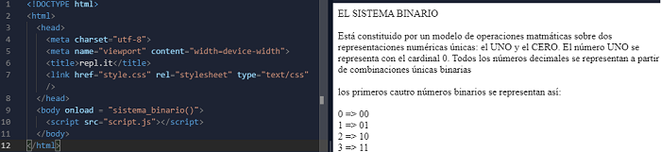

Img.1-1

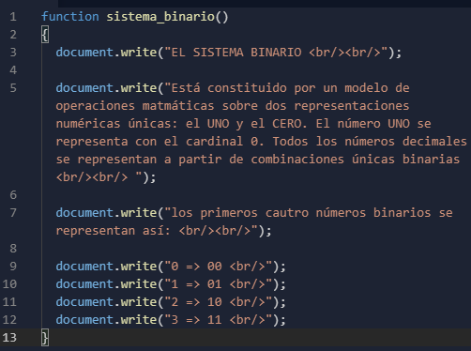

Img.1-2

Mediante un llamado echo en el documento de HTML se accede al código de java script en donde se encuentra la información, en este caso se utiliza la función document.write() para escribir la información junto con la etiqueta de HTML <br/> para hacer un salto de línea

NÚMEROS BINARIOS DEL 0 AL 7:

En el siguiente código se escribe la representación en código binario de los números del 0 al 7

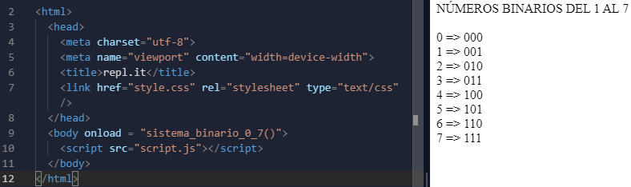

Img.2-1

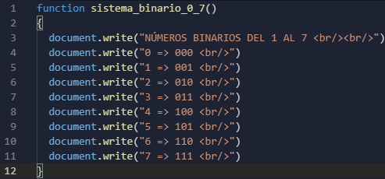

Img.2-2

NUMEROS DEL O AL 15:

En el siguiente código se muestra la representación de los números en binario del 0 al 15

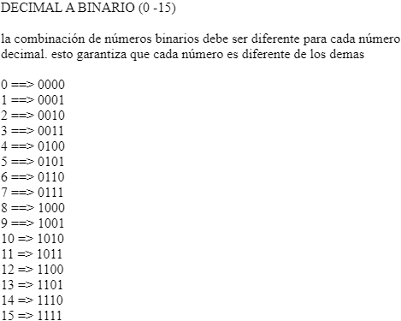

Img.3-1

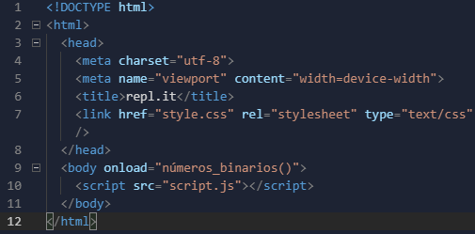

Img.3-2

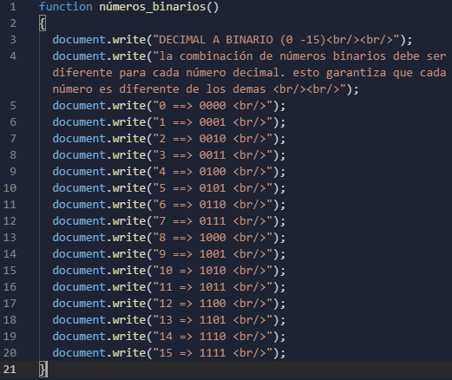

Img.3-3

NUMEROS BINARIOS CON FUNCIONES:

En el siguiente código se crea una función llamada texto el cual tiene como objetivo reemplazar el document.write y la etiqueta <br/>

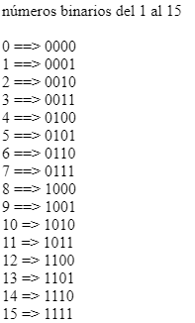

Img.4-1

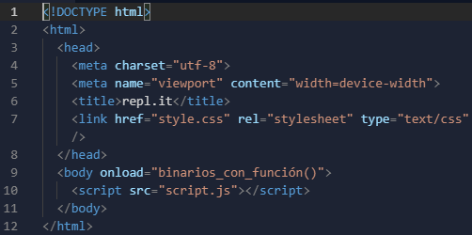

Img.4-2

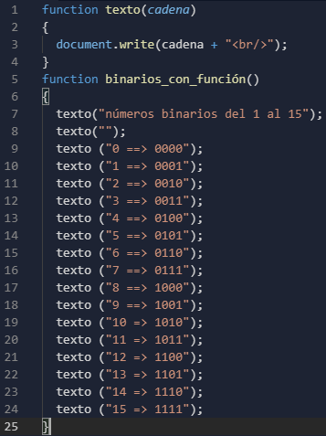

Img.4-3

Para lograr esto se crea una variable llamada cadena dentro de la función texto y luego mediante un document.write() se coloca la variable y se adiciona la etiqueta, se este modo al llamar la función texto lo que escribamos adentro lo toma como la variable cadena y efectúa al mismo tiempo el salto de línea para no tener que poner la etiqueta siempre al final de cada mensaje

FUNCION SWITCH:

Es una función el cual evalúa múltiples opciones y dependiendo del número que se ingrese se elige una de ellas

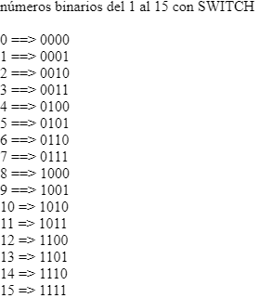

Img.5_1

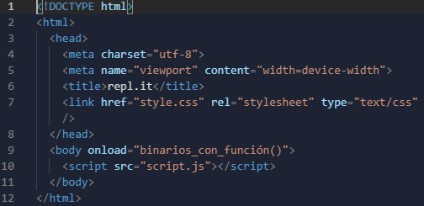

Img.5-2

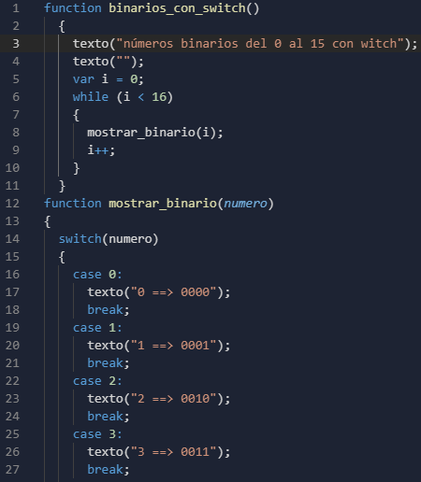

Img.5-3

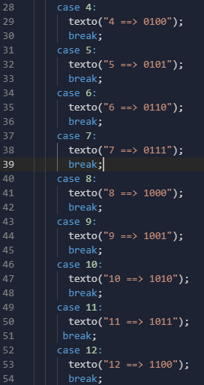

Img.5-4

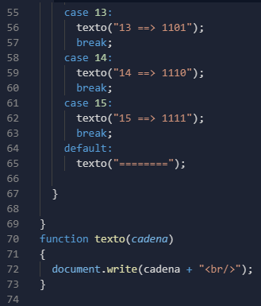

Img.5_5

En este caso se utiliza ciclos para ir sumando a la variable un 1 de modo que pase por cada uno de los casos y así valla mostrando todos los números, en caso de que no esté ninguno de esos casos pone esto =====

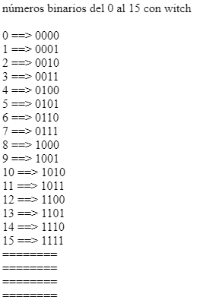

Img.5-6